ASVenezia, Avogaria di Comun, Deliberazioni del Maggior Consiglio, reg. D-30-12 (1464-1505), pag. 297-298

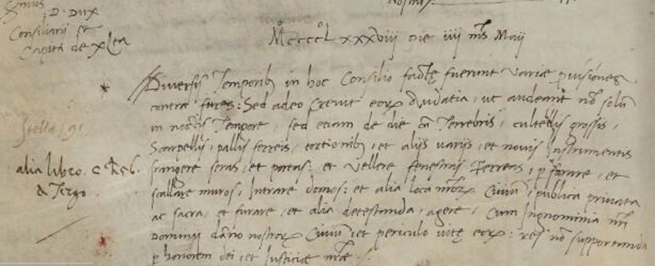
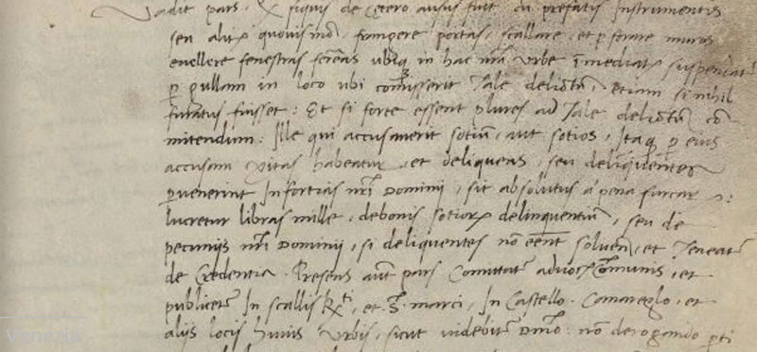
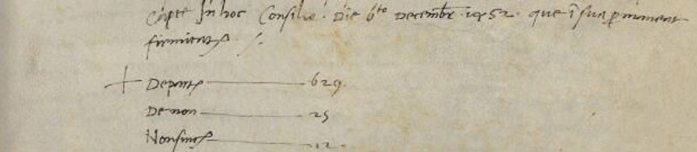

MCCCCLXXXVIII die IIII mensis Maij

